ANTEPROJETO DE LEI COMPLEMENTAR _______/2023.

ALTERA O ARTIGO 147 DA LEI COMPLEMENTAR Nº 192 DE 30 DE MARÇO DE 2016, QUE “DISPÕE SOBRE O ESTATUTO DOS SERVIDORES PÚBLICOS DO MUNICÍPIO DE SETE LAGOAS, ESTADO DE MINAS GERAIS E DÁ OUTRAS PROVIDÊNCIAS”.

Art. 1º — Altera o art. 147 da Lei Complementar nº 192/2016, que passará a vigorar com a seguinte redação:

Art. 147 A caracterização e a classificação da insalubridade e da periculosidade far-se-ão através da perícia a cargo de médico do trabalho ou engenheiro do trabalho e de acordo com estabelecido na Lei Federal nº 12.740 de dezembro de 2012, Portaria do MTE nº 1885 de dezembro de 2012 e Portaria do Ministério do Trabalho nº 3.214, de 08 de junho de 1978 e demais Normas Reguladoras Federais.

Parágrafo Único. O servidor que fizer jus aos adicionais de insalubridade e periculosidade, deverá optar por um deles.

Art. 2º — Esta lei entra em vigor na data de sua publicação.

Sala de Sessões, 01 de Agosto de 2023.
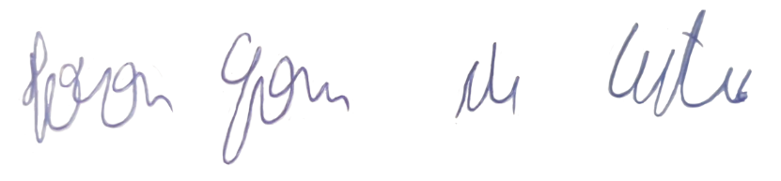
IVSON GOMES DE CASTRO
VEREADOR

JUSTIFICATIVA

O objetivo da presente proposta é atualizar a legislação municipal, a fim de acompanhar as mudanças legislativas a nível federal.
A Lei nº 7.369, DE 20 DE SETEMBRO DE 1985, que “Institui salário adicional para os empregados no setor de energia elétrica, em condições de periculosidade”, foi revogada pela LEI FEDERAL Nº 12.740, DE 8 DE DEZEMBRO DE 2012 que altera o art. 193 da Consolidação das Leis do Trabalho - CLT, aprovada pelo Decreto-Lei nº 5.452, de 1º de maio de 1943, a fim de redefinir os critérios para caracterização das atividades ou operações perigosas.
De igual forma, o DECRETO Nº 93.412, DE 14 DE OUTUBRO DE 1986, também foi revogado pelo DECRETO Nº 9.917, DE 18 DE JULHO DE 2019.
Portanto, solicito o apoio dos nobres pares para aprovarmos a presente proposta, que irá atualizar a legislação municipal.

